**BÁO CÁO CÔNG VIỆC TUẦN 5**

**NHÓM 2**

**Thực hiện tạo công việc con theo công việc cha:**

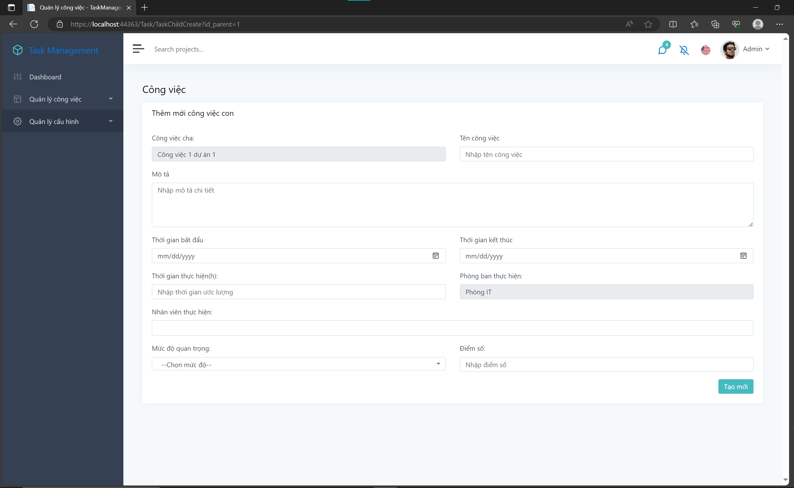

**Thực hiện báo cáo tiến độ cho công việc:**

Thực hiện báo cáo trong quá trình thực hiện công việc:

+Mỗi lần báo cáo phần trăm tiến độ sẽ được tính vào tiến độ của công việc

+Từ tiến độ của công việc con => tính toán tiến độ và cập của công việc cha(nếu có) => tính toán và cập nhật tiến độ của dự án

+Chuyển trạng thái công việc: Khi công việc chưa thực hiện, người dùng có thể chuyển trạng thái bằng cách cập nhật công việc chi tiết, hoặc khi báo cáo tiến độ lần đầu thì công việc sẽ tự chuyển trạng thái sang “Đang thực hiện”, khi tiến độ đạt 100 chuyển trạng thái “Hoàn thành”

+Việc chuyển trạng thái của công việc cha có thể cập nhật thông thường hoặc sẽ cập nhật theo trạng thái của các công việc con của nó, khi các công việc cha đang ở trạng thái “Chưa thực hiện” mà có một công việc con chuyển trạng thái sang “Đang thực hiện”, và khi công việc con được hoàn thành hết thì công việc cha chuyển trạng thái “Hoàn thành”

+Trạng thái của dự án cũng có luồng như công việc, nó sẽ phụ thuộc vào những công việc trong dự án

